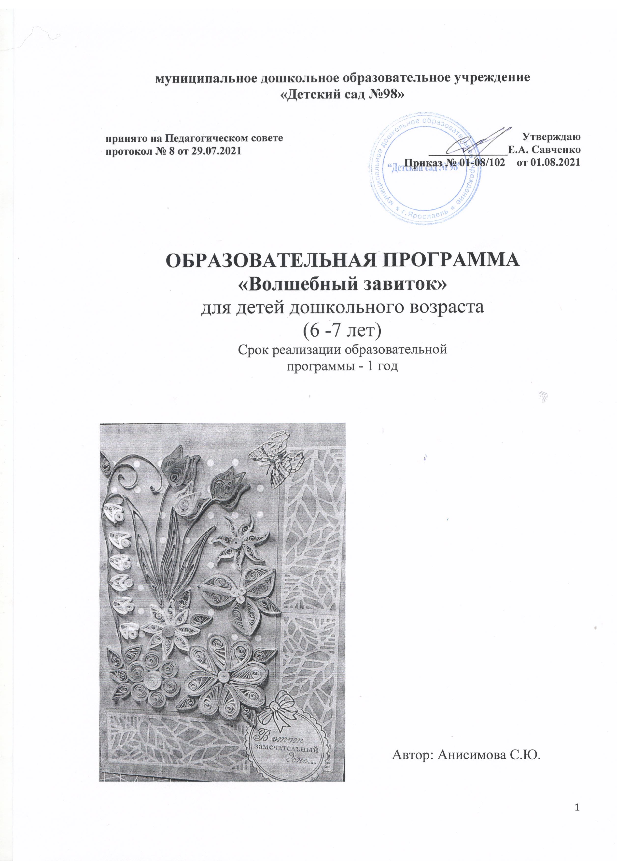

Содержание:

I. Пояснительная записка……………………………………… …………....3
II. Учебно-тематический график…………………………………………...…6
ΙΙΙ. Содержание образовательной программы………………………………………7
IV. Ожидаемые результаты освоения программы……………………….....12
- Контрольно-измерительные материал………………………………….12
Список литературы…………………………………………………………..14
Приложения……………………………………………………………….….15

I. Пояснительная записка.

В проекте Федерального компонента государственного Образовательного стандарта общего образования одной из целей, связанных с модернизацией содержания общего образования, является гуманистическая направленность образования. Она обуславливает личностно – ориентированную модель взаимодействия, развитие личности ребенка, его творческого потенциала. Процесс глубоких перемен, происходящий в современном образовании, выдвигает в качестве приоритетной проблему развития творчества, мышления, способствующих формированию разносторонне – развитой личности, отличающейся неповторимостью, оригинальностью.
Детское творчество – сложный, но вместе с тем интересный процесс. В процессе творческой деятельности ребенок учится работать с бумагой, овладевает определенными навыками и умениями, развиваются пространственными представлениями, точной координация и развитие мелкой моторики рук.
Развитие мелкой моторики детей дошкольного возраста – это одна из актуальных проблем, потому что слабость движения пальцев и кистей рук, неловкость служит одной из причин, затрудняющих овладение простейшими, необходимыми по жизни умениями и навыками самообслуживания. Кроме того механическое развитие руки находится в тесной связи с развитием речи и мышлением ребенка, как это доказано учеными. Уровень развития мелкой моторики – один из показателей интеллектуальной готовности к школьному обучению.
Предлагаемая программа имеет художественно – эстетическую направленность, которая является важным направлением в развитии и воспитании. Являясь наиболее доступным для детей, прикладное творчество обладает необходимой эмоциональностью, привлекательностью, эффективностью. Программа предполагает развитие у детей художественного вкуса и творческих способностей. Бумажная филигрань – старинная техника обработки бумаги, распространенная и в наше время, получившая название «квиллинг». «Квиллинг» открывает детям путь к творчеству, развивает им фантазию и художественные возможности. Программа построена «от простого к сложному». Рассматриваются различные методики выполнения изделий из бумаги и картона с использованием самых разнообразных техник (бумагокручения, конструирование).
Она предполагает развитие ребенка в самых различных направлениях: конструкторское мышление, художественно – эстетический вкус, образное и пространственное мышление. Все это необходимо современному человеку, чтобы осознать себя гармонично развивать личностью. Результат этих увлекательных занятий не только конкретный – поделки, но и
невидимый для глаз – развитие тонкой наблюдательности, пространственноговоображения, нестандартного мышления.

Ведущая идея данной программы – создание комфортной среды общения,
развитие способностей, творческого потенциала каждого ребенка и его
самореализации.
Цель программы – всестороннее интеллектуальное и эстетическое развитие детей в процессе овладение элементарными приемами техники квиллинга, как художественного способа конструирования из бумаги.

Задачи программы:
Обучающие
- Знакомить детей с основными понятиями и базовыми формами квиллинга.
- Обучать различным приемам работы с бумагой.
- Формировать умения следовать устным инструкциям.
- Знакомить детей с основными геометрическими понятиями: круг, квадрат,
треугольник, угол, сторона, вершина и т.д. Обогащать словарь ребенка
специальными терминами.
- Создавать композиции с изделиями, выполненными в технике квиллинга.
Развивающие:
- Развивать внимание, память, логическое и пространственное воображения.
- Развивать мелкую моторику рук и глазомер.
- Развивать художественный вкус, творческие способности и фантазии детей.
- Развивать у детей способность работать руками, приучать к точным
движениям пальцев, совершенствовать мелкую моторику рук, развивать
глазомер.
- Развивать пространственное воображение.
Воспитательные:
- Воспитывать интерес к искусству квиллинга.
- Формировать культуру труда и совершенствовать трудовые навыки.
- Способствовать созданию игровых ситуаций, расширять коммуникативные
способности детей.
- Совершенствовать трудовые навыки, формировать культуру труда, учить
аккуратности, умению бережно и экономно использовать материал,
содержать в порядке рабочее место.

Формы и методы занятий.
В процессе занятий используются различные формы занятий:
традиционные, комбинированные и практические занятия; лекции, игры, праздники, конкурсы, соревнования и другие.
А также различные методы:
Методы, в основе которых лежит способ организации занятия:
• словесный (устное изложение, беседа, рассказ, лекция и т.д.)
• наглядный (показ мультимедийных материалов, иллюстраций, наблюдение, показ, выполнение) педагогом, работа по образцу и др.)
• практический (выполнение работ по инструкционным картам, схемам и др.)
Методы, в основе которых лежит уровень деятельности детей:
• объяснительно-иллюстративный – дети воспринимают и усваивают готовую информацию
• репродуктивный – дети воспроизводят полученные знания и освоенные способы деятельности
• частично-поисковый – участие детей в коллективном поиске, решение поставленной задачи совместно с педагогом
- исследовательский – самостоятельная творческая работа дошкольников.
Методы, в основе которых лежит форма организации деятельности дошкольников на занятиях:
• фронтальный – одновременная работа со всеми дошкольников
• индивидуально-фронтальный – чередование индивидуальных и фронтальных форм работы
• групповой – организация работы в группах.
• индивидуальный – индивидуальное выполнение заданий, решение проблем.
• и другие.
Направления работы:
- Изготовление цветов в технике квиллинг.
- Изготовление сувениров и открыток к празднику.
- Конструирование.
Условия реализации программы
Организационные условия:
Реализация программы осуществляется за рамками основной образовательной программы ДОУ на платной основе в форме дополнительного образования. Занятия проводятся 1 раз в неделю во второй половине дня.
Категория обучающихся: дети 6-7 лет
Количество обучающихся: от 7 до 12 человек
Продолжительность занятий: 30 минут
Продолжительность обучения: 9 месяцев
Место реализации образовательной программы: МДОУ «Детский сад № 98»
Кадры:Автор –Анисимова Светлана Юрьевна, воспитатель, педагогический стаж работы 34 года, в данной должности 34 года. Образование - Андроповское педагогическое училище (факультет Дошкольное воспитание).

Формы работы:
- индивидуальная (каждый ребенок должен сделать свою поделку);
- групповая (при выполнении коллективных работ каждая группа выполняет
определенное задание);
- коллективная (в процессе подготовки и выполнения коллективной композиции
дети работают все вместе, не разделяя обязанностей)
Техническое оснащение занятий.
Для занятий в кружке необходимо иметь:
Оборудование и инструменты:
- цветную бумагу,
- картон белый и цветной,
- клей (клей ПВА),
-инструменты для квиллинга (специализированные) и самодельные: зубочистки и стержни для шариковой ручки с расщепленным концом,
-бумажные полоски шириной 0,3мм; 0,5мм; 0,7мм,
-ножницы,
- карандаши простые,
-линейка,
-кисточки для клея,
- салфетки,
- клеенка.
Оборудование:
- столы
- стулья
- мольберт
- доска
- плакаты

Формы подведения итогов реализации дополнительной образовательной
программы:
• Составление альбома лучших работ.
• Проведение выставок работ дошкольников в группе.
Принципы, лежащие в основе программы:
• доступности (простота, соответствие возрастным и индивидуальным особенностям);
• наглядности (иллюстративность, наличие дидактических материалов).
• демократичности и гуманизма (взаимодействие педагога и воспитанников в социуме, реализация собственных творческих потребностей);
• научности (обоснованность, наличие методологической базы и теоретической основы).
• «от простого к сложному» (научившись элементарным навыкам работы, ребенок применяет свои знания в выполнении сложных творческих работ).

II. Календарный учебный график
Занятия проводятся 1 раза в неделю с сентября по май. Продолжительность одного занятия 30 минут, что составляет 1 академический час. Всего занятий - 65. Всего часов - 65.
Месяц | № | Темя занятия | Кол-во часов
Сентябрь |  |  | Теория/Практика
Сентябрь | 1  2  3  4 | Беседа о квиллинге  Тема: «Солнышко»  Тема: «Божья коровка»  Тема: гриб «Мухомор» | 1  1  1  1
Октябрь | 5  6  7  8 | Тема: «Компот из вишен»  Тема: «Яблонька»  Тема: «Гусеничка»  Тема: «Снегирь» | 1  1  1  1
Ноябрь | 9  10  11 | Тема: «Цветочек»  Тема: «Осенняя береза»  Тема: «Дождик» | 1  1  1  1
Ноябрь | 12 | Тема: «Цветочек» | 1  1  1  1
Декабрь | 13  14  15  16 | Тема: «Виноград»  Тема: «Уточка»  Тема: «Уточка»  Тема: «Ёлочка» | 1  1  1  1
Январь |  |  | 1  1  1
Январь | 17  18  19  20 | Тема: «Снежинка»  Тема: «Снежинка»  Тема: «Рыбка» (Коллективная)  Тема: «Рыбка» (Коллективная) | 1  1  1
Февраль |  |  | 1  1  1  1
Февраль | 21  22  23  24 | Тема: «Аквариум»  Тема: «Аквариум»  Тема: «Барашек»  Тема: «Верба» | 1  1  1  1
Март | 25  26  27  28 | Тема: «Мимоза»  Тема: «Первые листочки»  Тема: «Ландыш»  Тема: «Колокольчики» | 1  1  1  1
Апрель | 29  30  31  32 | Тема: «Васильки»  Тема: «Улитка и бабочка»  Тема: «Пасхальная композиция»  Тема: «Праздник весны» (Коллективная) | 1  1  1  1
Май | 33  34  35  36 | Тема: «Цветы в вазе»  Тема: «Нарядное платье»  Тема: «Здравствуй лето»  Итоговая диагностика. | 1  1  1  1
 |  | Итого: | 36

ΙΙΙ. Содержание образовательной программы
Сентябрь
1. Беседа о квиллинге
Цель: Ознакомление детей с режимом работы кружка, содержанием предстоящей работы. Техника безопасности при работе с режущими инструментами и клеями.
Познакомить детей с новым видом обработки бумаги – квиллингом. Познакомить детей как родилась бумага, историю ее возникновения и её свойствах.
Разнообразие бумаги, ее виды.
Познакомить детей со свойствами бумаги. Рассказать о видах бумаги и уместности ее применения для конкретной поделки.
2. Тема: «Солнышко»
Цель: учить детей скручивать полоску цветной бумаги в спираль разного размера, распускать спираль в свободную завитушку и наклеивать на основу.
Оборудование: шаблон с наклеенным желтым кружочком,
полоски желтой бумаги (ш-0,5 см.), клей ПВА, кисточка, ножницы, бумажные салфетки, инструмент для квиллинга.
Оборудование: трафарет листочка, жёлтая цветная бумага 15х10, 4 полоски зелёной бумаги (ш-1,5 см.), клей ПВА, кисточка, ножницы, простой карандаш, зубочистка.
3. Тема: «Божья коровка»
Цель: продолжать учить детей составлять из отдельных частей единое целое. Продолжать учить обводить трафарет на цветную бумагу и вырезать по контуру. Учить детей скручивать полоски цветной бумаги в спираль и наклеивать на основу.
Оборудование: трафарет туловища божьей коровки, полоска чёрного цвета (ш–0,5см, дл-12см.), готовая голова божьей коровки жёлтого цвета, 7 полосок чёрной бумаги для квиллинга, для глаз склеим 1 чёрную +1,5 полоски белой бумаги для квиллинга, в двух экземплярах, клей ПВА, кисточка, ножницы, простой карандаш, зубочистка.
4. Тема: гриб «Мухомор»
Цель: продолжать учить обводить трафарет на цветную бумагу и вырезать по контуру, продолжать учить детей скручивать элемент (форму) «свободная спираль». Учить детей разрезать бумагу не доходя до края 0,5 см.
Оборудование: трафареты ножки, шляпки, листок белой бумаги 15х20, полоска зелёной бумаги 2,5х15 см, клей ПВА, кисточка, ножницы, простой карандаш, зубочистка, 5 – 6 белых полосок для квиллинга.
Октябрь
5. Тема: «Компот из вишен»
Цель: продолжать учить детей скручивать элемент (форму) «свободная спираль».
Оборудование: листок белой бумаги с силуэтом банки 15х20, клей ПВА, кисточка, 10 красных полосок для квиллинга (для вишенок), инструмент для квиллинга.
6. Тема: «Яблонька»
Цель: продолжать учить выполнять аппликацию методом отрывания кусочков бумаги, продолжать учить детей скручивать элемент (форму) «свободная спираль».
Оборудование: листок белой бумаги с силуэтом дерева 15х20, зелёная и коричневая бумага, клей ПВА, кисточка, зубочистка, 10 красных полосок для квиллинга (для яблочек).
7. Тема: «Гусеничка»
Цель: закреплять умение скручивать элемент (форму)
«свободная спираль».
Оборудование: основа-листочек, 8 полосок зеленой (гусеничка) бумаги для квиллинга, готовые усики для гусенички, клей ПВА, кисточка, ножницы, инструмент для квиллинга.
8. Тема: "Снегирь"
Цель: продолжать учить обводить трафарет на цветную бумагу и вырезать по контуру, продолжать учить детей скручивать элемент (форму) "свободная спираль".
Оборудование: трафарет туловища, трафарет крыла, лист белой бумаги 15х 20 с изображением ветки, клей ПВА, кисточка, ножницы, простой карандаш, зубочистка, красная бумага 10х 6 (туловище), чѐрная бумага 7х 4 (крыло), хвост, глаза, клюв - черная бумага 2х 2 (2 шт.),10-15 полосок красной бумаги для квиллинга (рябинки).
Ноябрь
9. Тема: «Цветочек»
Цель: учить детей скручивать элемент «тугая спираль», составлять из готовых модулей цветочек.
Оборудование: лист белой бумаги 15х20, клей ПВА, кисточка, ножницы, 6 полосок розовой (лепесточки), 8-9 полосок зеленой (стебелек и литья) и 1 полоска желтой бумаги (серединка) для квиллинга, инструмент для квиллинга.

10. Тема: «Осенняя береза»
Цель: познакомить детей с новым элементом (формой) квиллинга - «капелька».
Оборудование: лист бумаги с нарисованной березой или наклеенным стволом березы, 8-10 желтых полосок бумаги для квиллинга, клей ПВА, кисточка, ножницы, инструмент для квиллинга.
11. Тема: «Дождик»
Цель: продолжать учить обводить трафарет на цветную бумагу и вырезать по контуру. Познакомить детей с новым элементом (формой) квиллинга – капелька.
Оборудование: трафарет облака, светло – голубая бумага 5х11, тёмно-голубая 5х11, 8-10 полосок голубого цвета для квиллинга (капельки), клей ПВА, кисточка, ножницы, простой карандаш, зубочистка.
12. Тема: "Цветочек"
Цель: продолжать учить детей скручивать элемент (форму) «капелька». Учить собирать полученные элементы в объемную композицию (цветок).
Оборудование: оранжевые, зеленые, белые полоски бумаги для квиллинга, клей ПВА, кисточка, зубочистки, пластилин.

Декабрь
13. Тема: «Виноград»
Цель: продолжать учить детей скручивать элемент (форму) «свободная спираль»,
закреплять умение детей складывать полоску пополам и разрезать на 2 одинаковые части.
Оборудование: основа из картона, виноградный лист, 15 – 20 полосок темно-зеленого цвета и 2 полоски коричневого цвета бумаги для квиллинга, клей ПВА, кисточка, ножницы, простой карандаш, инструмент для квиллинга.

14. Тема: «Уточка» (два занятия)
Цель: продолжать учить детей скручивать элемент «тугая
спираль», составлять композицию из готовых модулей «уточка на
воде».
Оборудование: готовый шаблон для создания композиции, 11
полосок (уточка) лимонного цвета, 5 полосок бирюзового цвета
(крылышко уточки), 2 полоски розового цвета (клюв), 7 полосок синего цвета (вода),
6 полосок голубого цвета (вода) бумаги для квиллинга, клей ПВА, кисточка,
ножницы, инструмент для квиллинга.

15. Тема: «Ёлочка»
Цель: продолжать учить детей скручивать элемент (форму) «свободная спираль».
Оборудование: клей ПВА, кисточка, ножницы, разноцветная бумага для квиллинга, инструмент для квиллинга.

Январь
16-17 Тема: «Снежинка» (два занятия)
Цель: продолжать учить детей скручивать элемент (форму) «свободная спираль» и «капелька».
Оборудование: лист голубого картона 11х11 см,13 полосок белой бумаги для квиллинга, клей ПВА, кисточка, зубочистка.
18. Тема: «Снеговик»
Цель: продолжать учить детей скручивать элемент (форму) «свободная спираль» и «капелька», «глаз».
Оборудование: цветной картон, цветная бумага для квиллинга, клей ПВА, кисточка, зубочистка, ножницы, инструмент для квиллинга.
19. Тема: «Рыбка» (Коллективная)
Цель: продолжать учить детей скручивать элемент «тугая спираль», составлять композицию из готовых модулей «рыбка».
Оборудование: готовый шаблон для создания композиции, цветная бумага для
квиллинга, клей ПВА, кисточка, ножницы, инструмент для квиллинга.

Февраль
20. -21. Тема: «Аквариум» (2 занятия)
Цель: учить детей скручивать новые элемент (форму) «полукруг», закреплять умение скручивать элемент (форму) «капелька», «глаз».
Оборудование: картонная основа, цветная бумага для квиллинга, клей ПВА, кисточка, ножницы, инструмент для квиллинга.
22. Тема: «Барашек»
Цель: закреплять умение детей скручивать элементы (формы) квиллинга «свободная спираль». Учить детей составлять композицию.
Оборудование: листок зеленой бумаги, плоская фигура барашка, бумага для квиллинга, клей ПВА, кисточка, ножницы, инструмент для квиллинга.
23. Тема: «Верба»
Цель: продолжать учить детей скручивать элемент (форму) «капелька».
Оборудование: лист бумаги с нарисованной веткой, 15-20 полосок жёлтой бумаги для квиллинга, клей ПВА, кисточка
Март
24. Тема: «Мимоза»
Цель: продолжать учить скручивать элемент (форму) «свободная спираль», закрепить умение детей обводить трафарет на цветную бумагу и вырезать по контуру.
Оборудование: лист белого картона 15х20 см с силуэтом стебля цветка, трафарет листочка жёлтые полоски бумаги для квиллинга, 2 шт. зелёных полосок для листиков, ножницы, клей ПВА, кисточка, зубочистка.
25. Тема: «Первые листочки»
Цель: продолжать учить детей скручивать элемент (форму) - «капелька».
Оборудование: лист бумаги с нарисованной веткой, 15-20 полосок зелёной бумаги для квиллинга, клей ПВА, кисточка, зубочистка.
26. Тема: «Ландыш»
Цель: учить детей делать новый элемент (форму) квиллинга – «глаз»; продолжать учить детей скручивать элемент (форму) квиллинга – «стрелка», «свободная спираль».
Оборудование: овал голубого картона с силуэтом стебля цветка, 5-6 белых полосок для квиллинга (цветочки), 3-4 зелёных (листики), клей ПВА, кисточка, зубочистка.
27. Тема: «Колокольчики»
Цель: учить детей делать новый элемент (форму) квиллинга – «стрелка». Продолжать учить скручивать элемент (форму) – «капелька».
Оборудование: лист белого картона 15х20 см с силуэтом стебля цветка, 4 штуки по 1,5 голубых полосок для квиллинга, 3 полоски зелёной бумаги для квиллинга, клей ПВА, кисточка, зубочистка.

Апрель
28. Тема: «Васильки»
Цель: продолжать учить детей скручивать элемент (форму) квиллинга – «стрелка», «капелька», «свободная спираль».
Оборудование: лист белого картона 15х15 см с силуэтом стебля цветка, 15 голубых полосок для квиллинга, темно – синих – 2 полоски (серединки), 5-6 зелёных полосок для квиллинга (листочки), клей ПВА, кисточка, зубочистка.
28. Тема: «Улитка и бабочка»
Цель: продолжать учить детей скручивать элементы (формы) «свободная спираль», «капелька», «глаз», «полукруг», познакомить с элементом «завиток».
Оборудование: картонная основа, цветная бумага для квиллинга, клей ПВА, кисточка, ножницы, инструмент для квиллинга.

30.Тема: «Пасхальная композиция»
Цель: продолжать учить детей скручивать элементы (формы)
«свободная спираль», «тугая спираль», «капелька» и «глаз».
Оборудование: цветной картон, бумага для квиллинга, клей ПВА,
кисточка, ножницы, инструмент для квиллинга

31. Тема: «Праздник весны» (Коллективная) (два занятия)
Цель: продолжать учить детей скручивать элемент (форму) «свободная спираль», «капелька» и «глаз», «завиток».
Оборудование: основа, цветная бумага для квиллинга, клей ПВА, кисточка, ножницы, инструмент для квиллинга.

Май

32. Тема: «Цветы в вазе»
Цель: закреплять умение детей выполнять аппликацию методом отрывания кусочков бумаги, продолжать учить детей скручивать элементы (формы) квиллинга – «стрелка», «капелька», «свободная спираль».
Учить детей составлять композицию.
Оборудование: лист белого картона 15х20 см. с силуэтом вазы и стеблей цветов, голубые, жёлтые, синие, белые, зелёные полоски цветной бумаги для квиллинга. Синяя цв. бумага (для вазы), клей ПВА, кисточка, зубочистка.
33. Тема: «Нарядное платье»
Цель: продолжать учить детей скручивать элемент (форму)
«свободная спираль», «тугая спираль», «капелька» и «глаз».
Оборудование: основа-платье из картона, цветная бумага для
квиллинга, клей ПВА, кисточка, ножницы, инструмент для квиллинга.
34. Тема: «Здравствуй лето» (2 занятия)
Цель: Закрепить умение детей делать трубочки при помощи полоски бумаги и карандаша, скручивать элемент (форму) «свободная спираль» и «капелька». Учить детей составлять из знакомых элементов квиллинга композицию.
Оборудование: круг диаметром 20 см., цветные полоски для квиллинга, квадраты (4х4 см.) чёрной бумаги для туловища бабочки, клей ПВА, кисточка, зубочистка, карандаш.

IV. Ожидаемые результаты освоения программы

Ожидаемые результаты освоения программы.
В результате обучении по данной программе дошкольники:
– научатся различным приемам работы с бумагой;
– будут знать основные геометрические понятия и базовые формы квиллинга;
– научатся следовать устным инструкциям, читать и зарисовывать схемы изделий;
создавать изделия квиллинга, пользуясь инструкционными картами и схемами;
– будут создавать композиции с изделиями, выполненными в технике квиллинга;
– разовьют внимание, память, мышление, пространственное воображение; мелкую
моторику рук и глазомер; художественный вкус, творческие способности и фантазию.
– познакомятся с искусством бумагокручения;
– овладеют навыками культуры труда;
– улучшат свои коммуникативные способности и приобретут навыки работы в коллективе.

V. Контрольно-измерительные материал
.

Для планирования, организации деятельности по обучению детей старшего дошкольного возраста технике «квиллинг», а также для выявления эффективности работы была необходима диагностика.
Критерии для оценки базовых умений старших дошкольников в технике «квиллинг», я разработала самостоятельно

При оценке результата высшая общая оценка составляет 3 баллов. Также ответы могут быть оценены: 1 балл – верные ответы, 0 баллов – неверные. Все результаты обследования заносятся в таблицу.

Фамилия  имя  ребенка | Правильно пользоваться необходимыми инструментам | Умение скручивать разные формы | Составление композиции из форм | Умение приклеивать формы на фон | Знание базовых форм и условных обозначений | Подбира  ет цвета | Проявление  творчества и фантазии в создании  работ | Система оценок

Критерии оценки:
от 5 - 6 баллов соответствует высокому уровню развития базовых умений в технике квиллинг.
от 3 - 4 баллов – среднему уровню развития базовых умений в технике квиллинг.
от 1 - 2 баллов – низкому уровню развития базовых умений в технике квиллинг.

Сводная таблица

Уровни | Низкий | Средний | Высокий
Количество детей
Показатели %

Список литературы
1. Давыдова Г.Н. Бумагопластика. Цветочные мотивы. – М: Издательство «Скрипторий 2003», 2007 г.
2. Ханна Линд. Бумажная мозаика. – М: Айрис-Пресс, 2007 г.
3. Джун Джексон. Поделки из бумаги. Перевод с англ. С.В. Григорьевой – М: «Просвещение», 1979 г.
4. О.С. Кузнецова, Т.С. Мудрак. Мастерилка. Я строю бумажный город. Мир книги «Карапуз», 2009 г.
5. Докучаева Н.И.. Мастерим бумажный мир. Школа волшебства. Санкт-Петербург «Диамант» «Валерии СПб», 1997 г.
6. А.Быстрицкая. «Бумажная филигрань».-«Просвещение», Москва 1982.
7. Р.Гибсон. Поделки. Папье-маше. Бумажные цветы.- «Росмэн», Москва 1996.
8. Хелен Уолтер. «Узоры из бумажных лент».-«Университет», Москва 2000.
9. Д.Чиотти. «Оригинальные поделки из бумаги».-Полигон С.-Петербург 1998.
10. http:/stranamasterov.ru
11. С. Соколова . Аппликация и мозаика. – М.:ИздательствоЭксмо; СПб; Валерии
СПД, 2003.- 176 с.
12. С. Соколова. Игрушки из бумаги. М.: Издательство Эксмо; СПб: Валерии СПД;
2003.-240 с.

Приложение 1
Базовые модули

Приложение 2

Образцы работ
1234
5678910111213
1415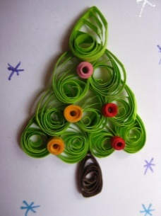1617
181920
21222324
252627
28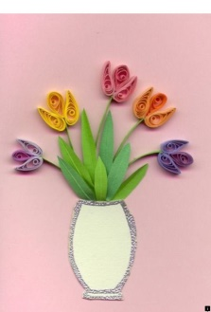2930

Приложение 3
Технологическая карта выполнения одного из основных элементов квиллинга – капли.
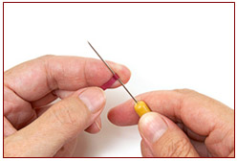 1. 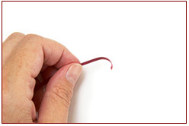2.3. 4.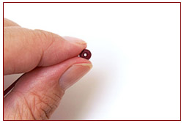5. 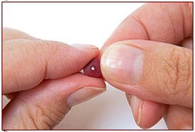 6.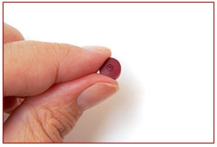7.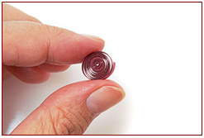8.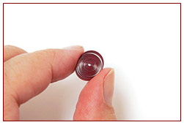9. 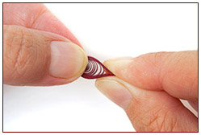10.

Приложение 4
Элементы, используемые в работе.
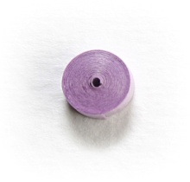 | Тугая спираль  Из этого ролла получается всё последующее многообразие форм.
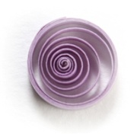 | Свободная спираль  Скрутите ленту, снимите спираль с иглы и, прежде чем приклеить кончик, дайте ей раскрутиться
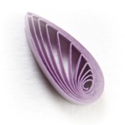 | Капелька  Формируется из обычного ролла. Сердцевина оттягивается в сторону, с противоположной стороны ролл придавливается двумя пальцами
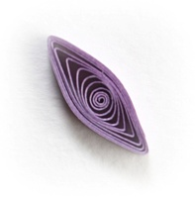 | Глаз  Сожмите противоположные стороны свободной спирали
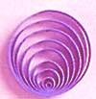  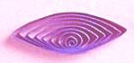 | Так выглядят предыдущие роллы, если равномерно расправить витки, а затем, сместив сердцевину к краю, последовательно подклеить каждый виток.
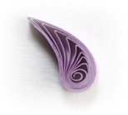 | Листочек  Сделайте каплю и загните ее уголок
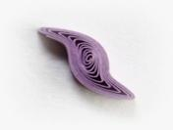 | Изогнутый глаз  Сделайте свободную спираль, сожмите ее в виде глаза и загните уголки в разные стороны
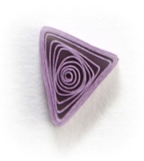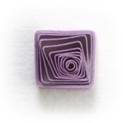 | Треугольник (квадрат, прямоугольник)  Сожмите свободную спираль в трех (четырех) местах, чтобы получился треугольник, (квадрат и прямоугольник соответственно).

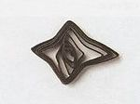 | Ромб. Сделайте «глаз» и сожмите оба уголка, чтобы придать заготовке форму ромба.
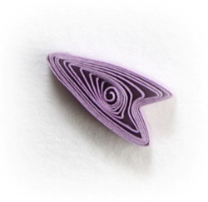 | Кручёное сердце / стрелка  Свободной спирали придайте форму треугольника. Два угла прижмите друг к другу – получиться стрелка.
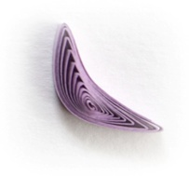 | Полумесяц. У свободной спирали сожмите два угла и загните заготовку в виде полумесяца.
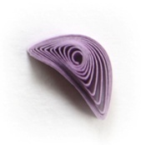 | Заячье ухо. У свободной спирали сожмите два угла так, чтобы одна сторона заготовки была ровной, а другая закругленной. Эта фигура напоминает полумесяц, но не так сильно сжата.
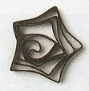 | Звезда. У свободной спирали зажмите пять уголков с равными интервалами, чтобы получилась звезда.
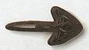 | Птичья лапка. У формы «треугольник» загните два угла в направлении третьего и сильно прижмите.
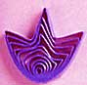 | Гусиная лапка. Фигура аналогична предыдущей. Формируется из ролла «капелька» Острый кончик «капельки» зажимаем пальцами. С обеих сторон , формируем уголки.
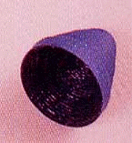 | Конус. Закрутите тугую спираль, приклейте кончик ленты. Стержнем осторожно продавите серединку бумажного рулончика, чтобы образовался конус.
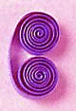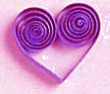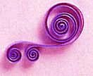
Бумажную полоску сложите пополам и закрутите кончики от краев к сгибу. Позвольте спирали раскрутиться, не подклеивая кончики.

Приложение 5
Инструкция по выполнению базовых форм
в технике квиллинг:
Возьми полоску бумаги двумя пальцами.
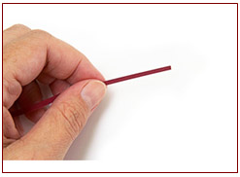
Оттяни с нажимом конец полоски двумя пальцами другой руки, проводя по нему ногтем так, чтобы конец немного изогнулся.
Загнутый кончик легче наматывается на «шило». Плотно накрути несколько витков.
Когда диаметр валика станет 3—4 мм, его уже можно снять с шила и дальше крутить вручную.

Скручивай плотный диск двумя руками, всё время перехватывай его пальцами, чтобы бумажная лента не распустилась.
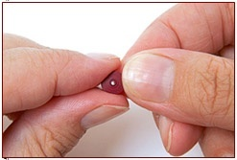
Вся полоска свёрнута.
А теперь слегка расслабь пальцы, позволяя бумажной спирали немного распуститься.

Приклей конец полоски клеем ПВА.
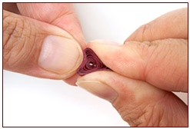
Теперь сожми заготовку двумя пальцами. Получилась заготовка «капля».
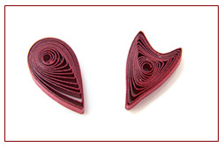
Заготовкам можно придавать самые различные формы, выполняя сжатия и вмятины.
Это заготовки «капля» и «лепесток».

Приложение 6

Техника квиллинга данной композиции
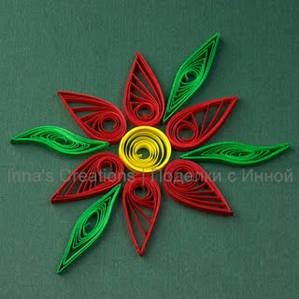

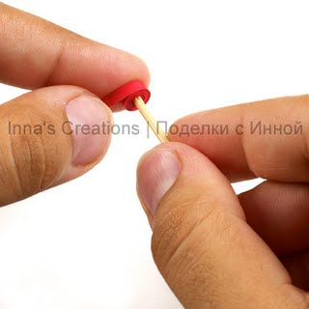
Для выполнения работы используем готовую бумагу, которую купили или нарезаем сами

1. Для изготовления лепестка берём полоску нужного цвета и плотно наматываем на зубочистку. Кончик зубочистки можно расщепить, чтобы было легче фиксировать конец полоски.

2. Аккуратно снимаем рулончик с
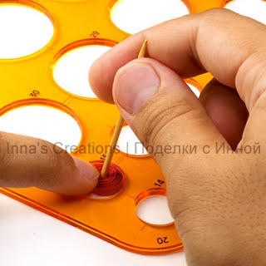
зубочистки и кладём в отверстие офицерской линейки диаметром 1.5-2 см. Отпускаем, бумага разворачивается до размеров отверстия. Не держите снятый рулончик долго в руках, иначе он потом будет плохо разворачиваться.
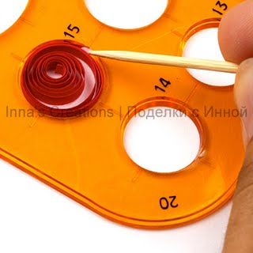
3. Подклеиваем внешний конец полоски и даём клею подсохнуть.

4. Вынимаем получившуюся спиральку и сильно защипываем пальцами с одной стороны. Вот мы и сделали один из базовых элементов квиллинга - "каплю" (или "слезинку").
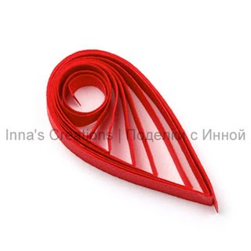
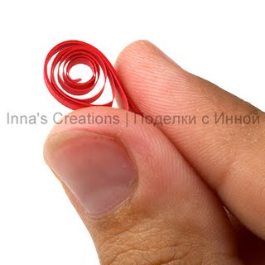
Существует около 20 базовых элементов, но принцип остаётся тем же: сворачиваем и защипываем.

5. Точно так же делаем ещё 5 "капелек" –
остальные лепестки цветка.
6. А теперь сделаем листочек. Повторяем пункты 3-5, затем вынимаем спиральку и защипываем одновременно с двух противоположных сторон.
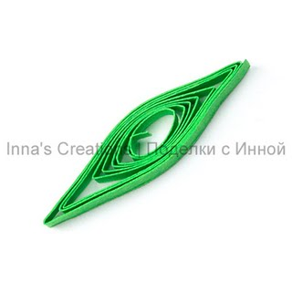
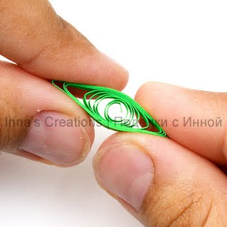
Этот элемент называется "глаз".

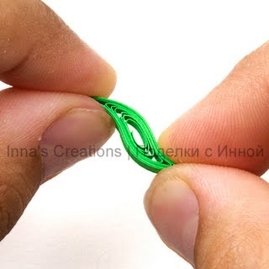

7. Для разнообразия используем ещё один элемент для второго листочка. Он так и называется - "лист". Для этого проделываем всё, как для "глаза", но после защипывания, не отпуская концы, сдвигаем их в разные стороны по отношению друг к другу.
